المادة / رياضيات
الصف / الرابع الابتدائي
الزمن / ساعتان
الفترة / الأولى
المملكة العربية السعودية
وزارة التعليم
ادارة التعليم
مدرسة

اختبار الفصل الدراسي الأول ( الدور الأول ) للعام الدراسي ١٤٤٥ هـ
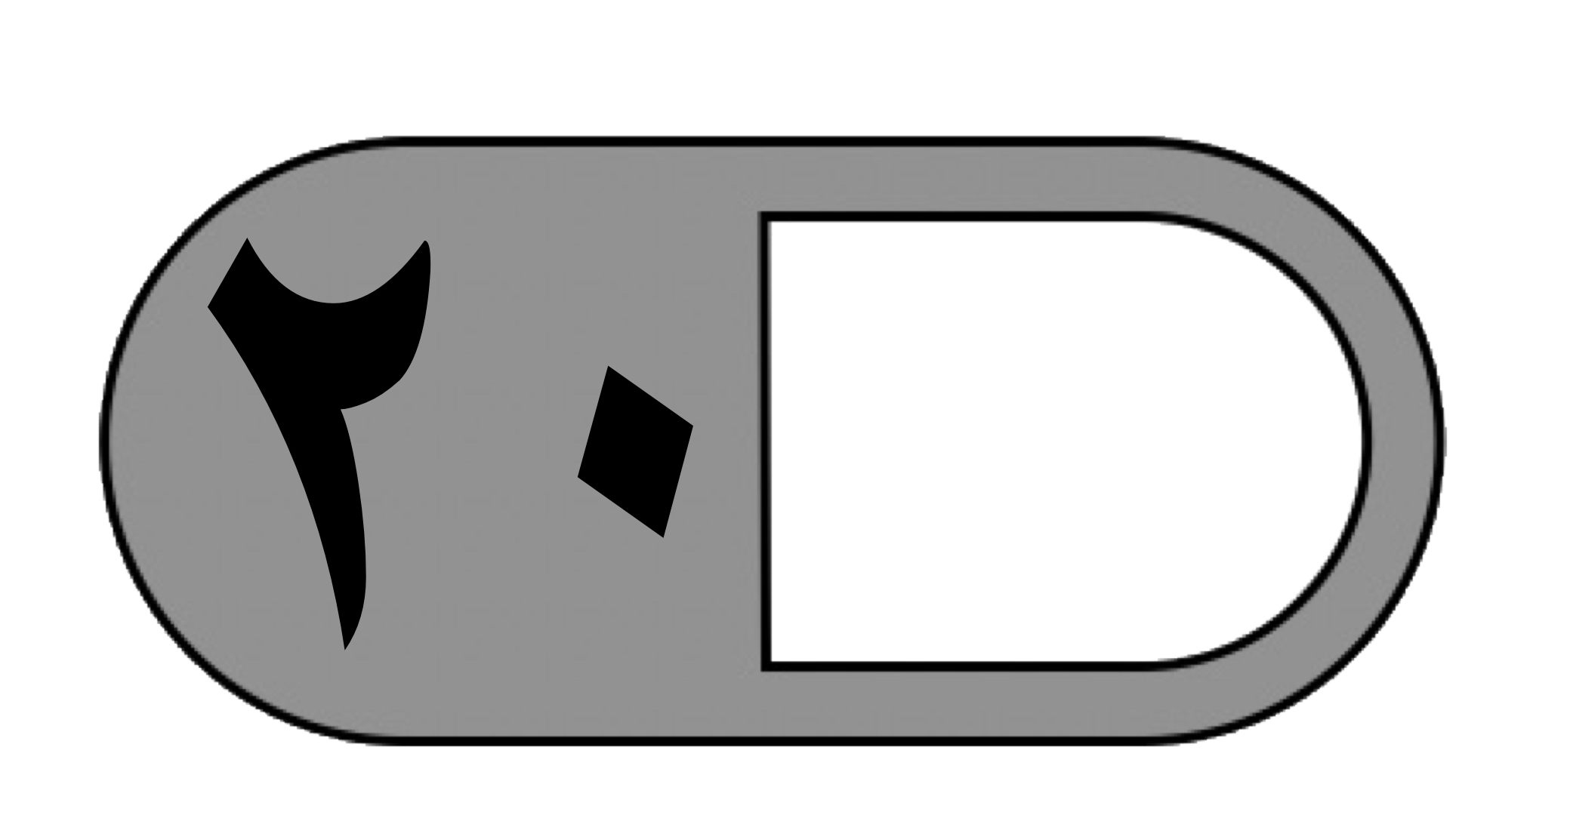  السؤال الأول | 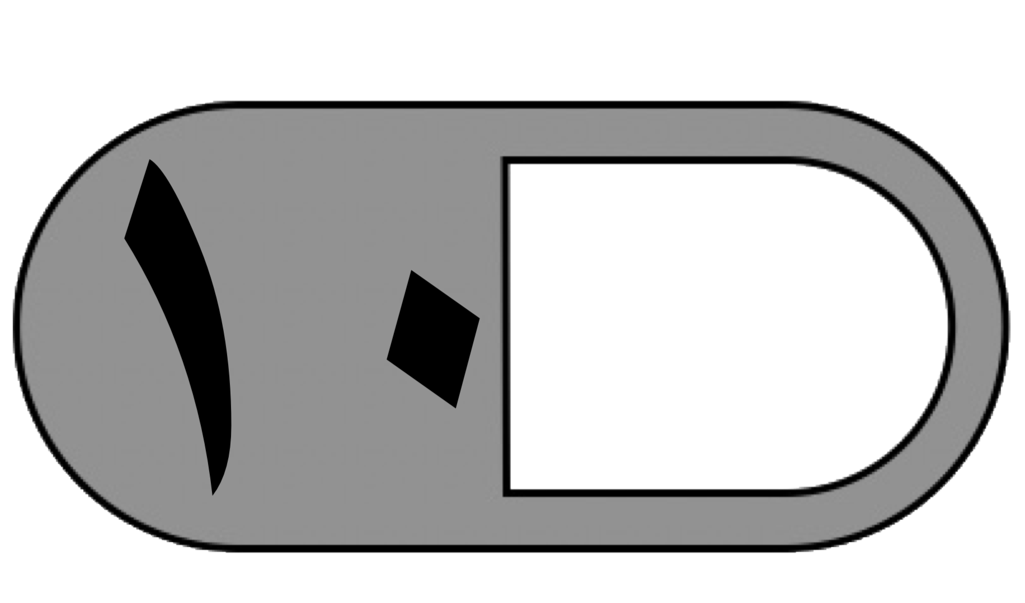  السؤال الثاني | السؤال الثالث | المجموع | اسم المصحح | اسم المراجع | اسم المدقق
 |  |  | 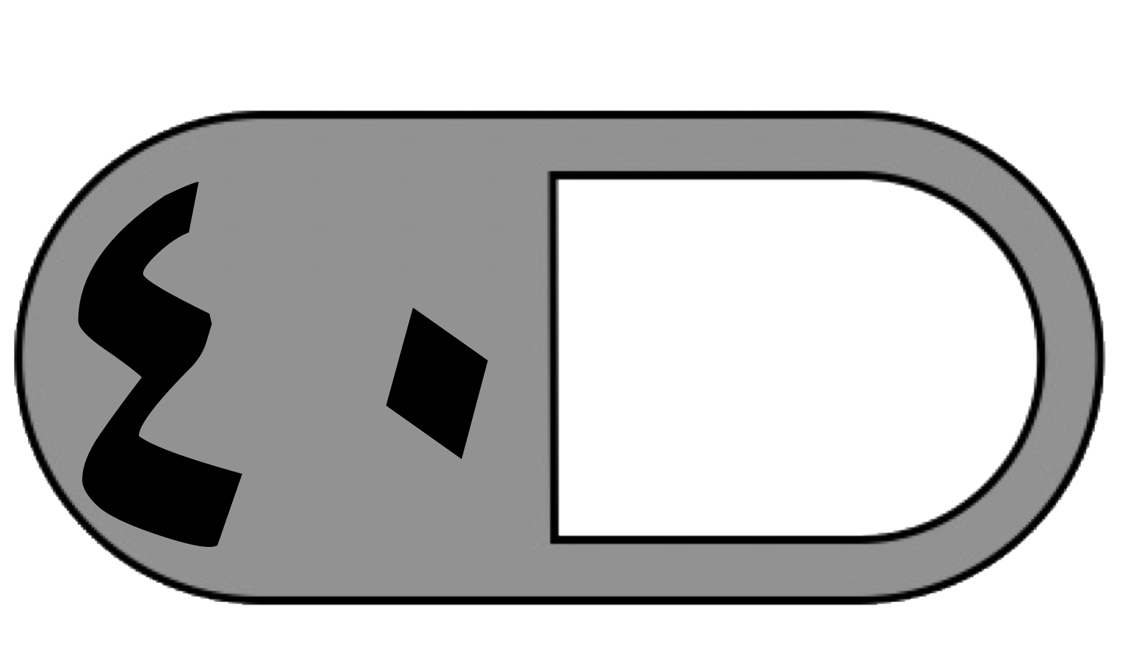
الدرجة النهائية كتابة

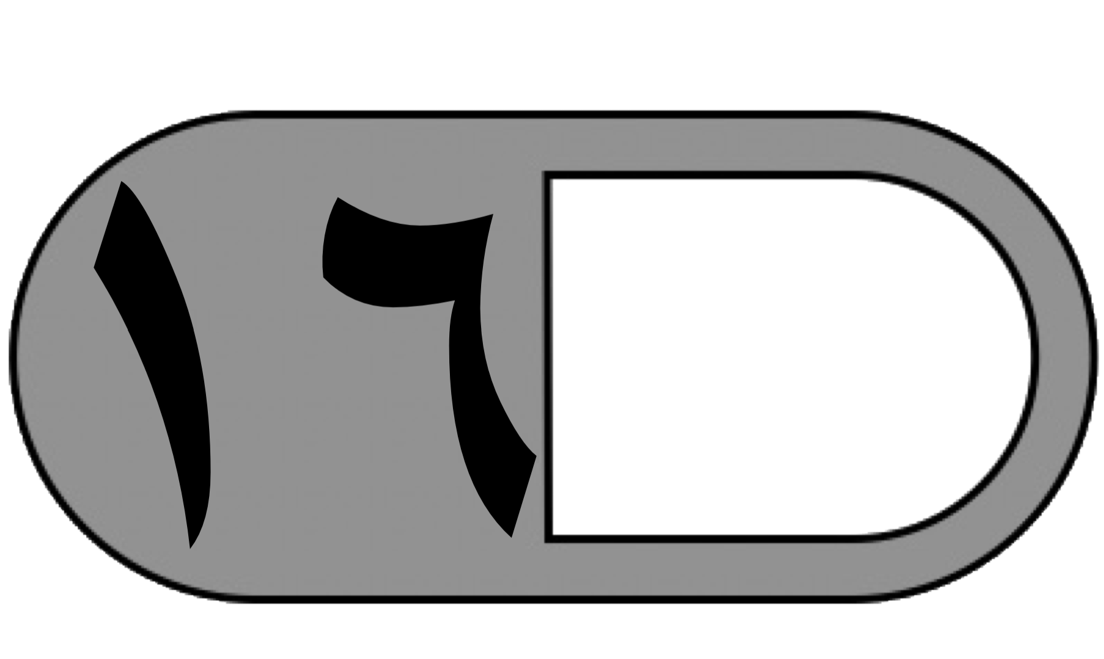
السؤال الأول: أ ) اختر الإجابة الصحيحة فيما يلي :
١- ما القيمة المنزلية للرقم ٦ في العدد ٥٦٤١٨٣ ؟
أ | ٦٠ | ب | ٦٠٠ | ج | ٦٠٠٠ | د | ٦٠٠٠٠
٢- يكتب العدد ( تسع ملايين ومئة وثلاث وأربعون ألف وثمان مئة وستة عشر ) بالصيغة القياسية كالتالي :
أ | ٨١٦١٤٣٩ | ب | ٩١٣٤٦١٨ | ج | ٩١٤٣٨١٦ | د | ١٩٤٣٨١٦
٣- الصيغة التحليلية للعدد ٦٠٣٧٠ هي :
أ | ٧٠+٣٠٠+٦٠٠٠٠ | ب | ٧ + ٣ + ٦ | ج | ٦٠ + ٣٠٠ +٧٠٠٠ | د | ٧ + ٣٠٠ + ٦٠٠٠
٤- عند تقريب العدد ٧٩١٢٧٥ إلى أقرب مئة ألف يصبح :
أ | ٨٠٠٠٠ | ب | ٧٠٠٠٠ | ج | ٧٠٠٠٠٠ | د | ٨٠٠٠٠٠
٥- تستغرق مريم5 دقائق لتغليف هدية، كم دقيقة تستغرقها لتغليف ١٠ هدايا ؟
أ | ١٥ دقيقة | ب | 20 دقيقة | ج | 40 دقيقة | د | 50 دقيقة
٦- العدد الذي يجعل الجملة العددية التالية صحيحة (٢١ + ( + ١٢ =٢١) + ١٧+ ١٢ ) هو:
أ | ٢٠ | ب | ١٢ | ج | ٢١ | د | ١٧
٧- قاعدة الطرح المستعملة في 42 - = 42 هي :
أ | العنصر المحايد | ب | طرح الصفر من عدد | ج | التجميع | د | الابدال
٨ - تقدير ناتج طرح ٥٧٦ - 203 مقربًا إلى أقرب مئة يساوي :
أ | ٤٠٠ | ب | ٣٠٠ | ج | ٢٠٠ | د | ١٠٠

٩ - أي العمليات التالية تجعل الجملة العددية: ١٤ ….. ٨ = ٢٢ صحيحة؟
أ | - | ب | + | ج | ÷ | د | ×
١٠- احتمال وقوف المؤشر عند عدد أكبر من ٦ هو:
أ | ٥ من ٦ | ب | ٤ من ٦ | ج | 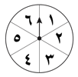  ٣ من ٦ | د | ٠ من ٦
١١- أي مما يلي ليست عبارة عددية ؟
أ | ٤١ + 66 | ب | ١٧ + 3 | ج | ٢٨ – 9 = ١٩ | د | ١٢ +2+6
١٢- اشترت مريم ١٦ قلادة، أعطت ١٠ منها لصديقاتها. كم قلادة بقيت معها؟ الجملة العددية التي تمثل المسألة السابقة هي:
أ | ١٦ + ١٠ = ٣٦ | ب | ١٦ - ١٠ = ٦ | ج | ١٦ + ١٠ | د | ١٦ - ١٠
١٣- زوج الأعداد الذي لايمكن أن تراه في جدول قاعدته (( اضرب في ٦ )) هو :
أ | ٥ و ٣٠ | ب | ٨ و ٢٤ | ج | ١٠ و ٦٠ | د | ٧ و ٤٢
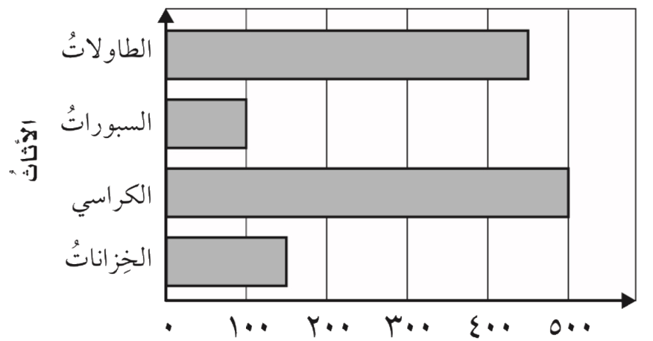
١٤- من خلال التمثيل المجاور، قطع الأثاث الأقل عددًا في المدرسة هي:

أ | الخزانات | ب | الكراسي | ج | السبورات | 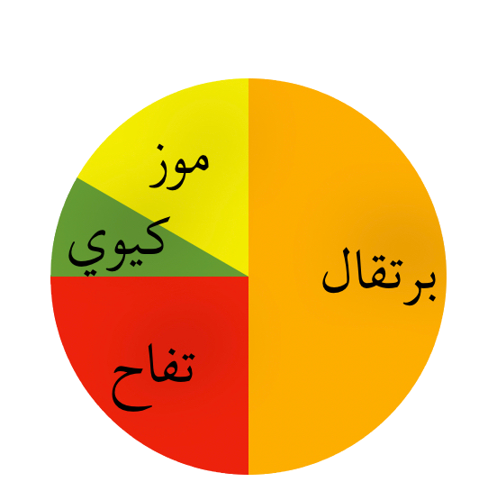  د | الطاولات
١٥ - الجزء الذي يمثل الذين يفضلون التفاح في التمثيل المجاور هو :
أ |  | ب |  | ج |  | د | 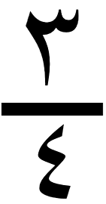
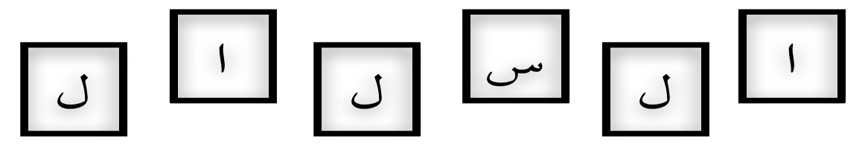
١٦ - احتمال اختيار بطاقة كتب عليها غير حرف ( ل ) دون النظر إلى البطاقات هو :
أ | مؤكد | ب | أكثر احتمال | ج | متساوي الامكانية | د | مستحيل
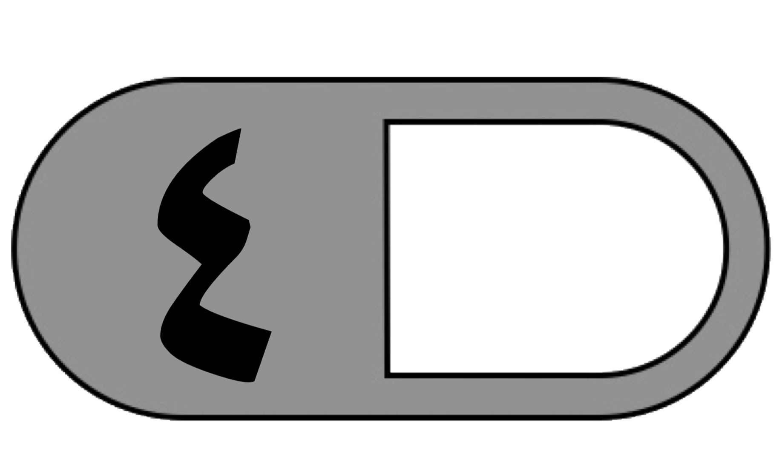
ب ) قارن بوضع الإشارة المناسبة < ) ، > ، = )

١٢٦٨٣ ١٢٦٣٨ ، ٣٠٤٩٩٩ ٣٠٥٠٤٩ ، ٨+٧٠+٢٠٠ ٢+٨٠+٧٠٠ ، ٥٦٧٧ ٥٦٧٧

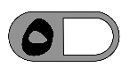
السؤال الثاني :أ) ضع علامة (√ ) أمام العبارة الصحيحة وعلامة ( ✗ ) أمام العبارة الخاطئة فيما يلي:
1- عندما نطرح نبدأ دائمًا بمنزلة الآحاد
٢- الخاصية المستعملة في 6 + 0 = 6 هي خاصية العنصر المحايد .
٣- يوضح التمثيل بالخطوط كيف تتغير مجموعة من البيانات مع مرور الزمن .
٤ ) - ٨ + 4 + 9 = 21 ) تسمى عبارة عددية .
٥ - الرسم المجاور يمثل الجملة العددية 4 + 1 = 5

ب) أوجد ناتج مايلي :

٠ ٩ ٢ ٧ ٠ ٧

+ ٣ ٩ ٦ - ٥ ٣ ٥
—————— ——————
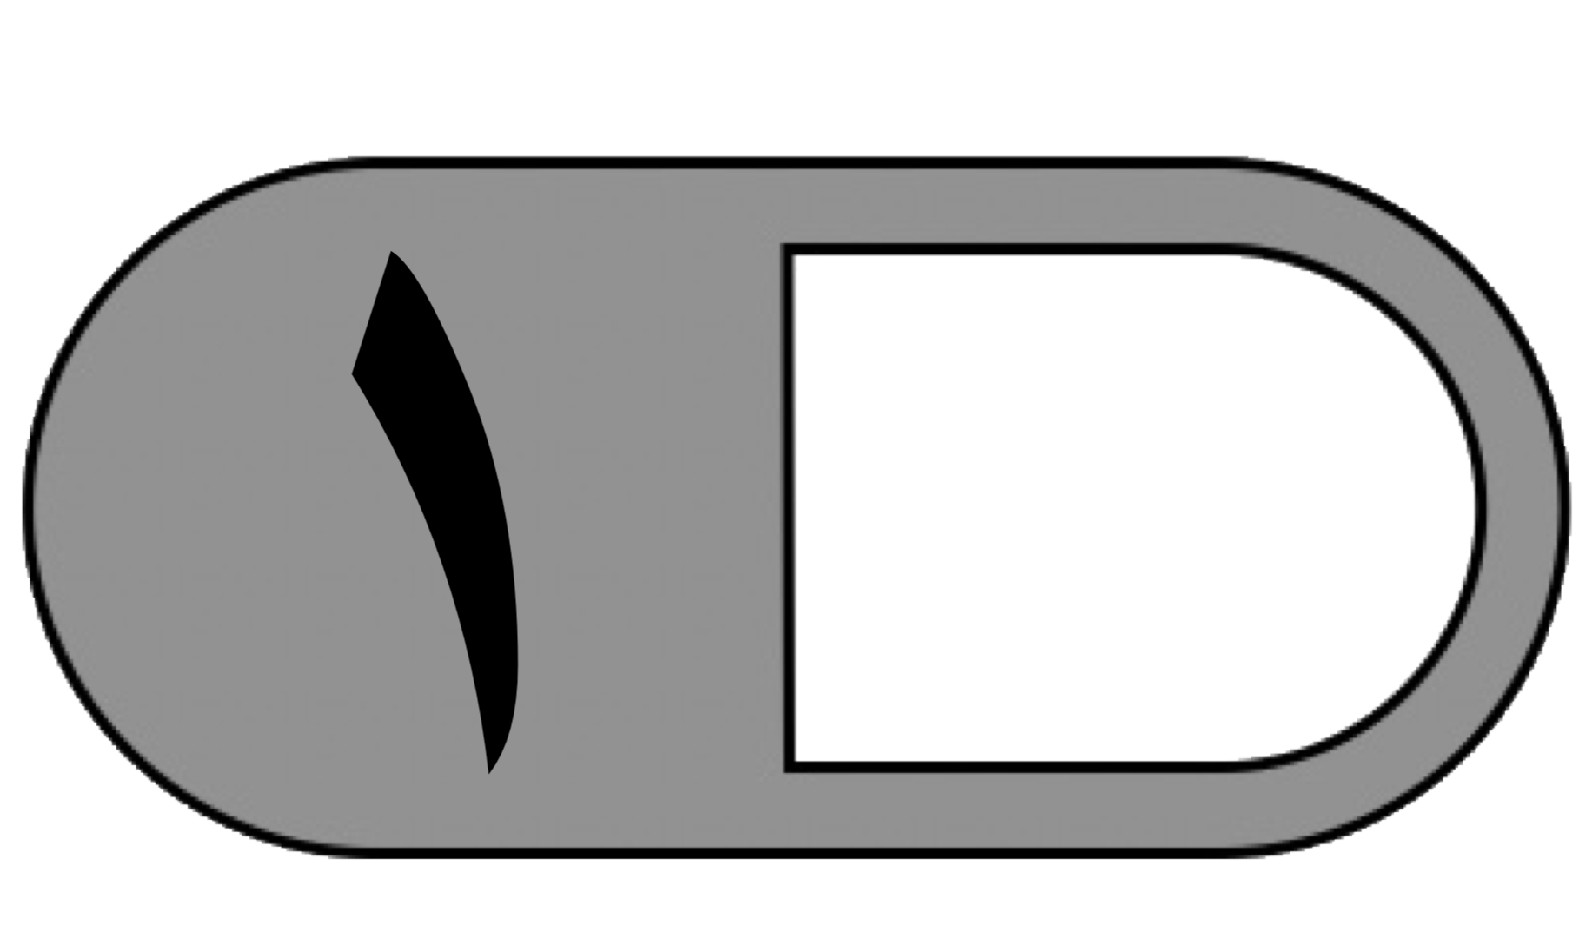
ج) مع حمد ٧٩ ريالًا فإذا اشترى آلة حاسبة بمبلغ ٤٨ ريال، وكتيبًا بمبلغ ١١ ريال
فكم ريالًا تقريبًا بقي معه ؟
…………………………………………………………………………..
…………………………………………………………………………..
السؤال الثالث : أجب عما يلي
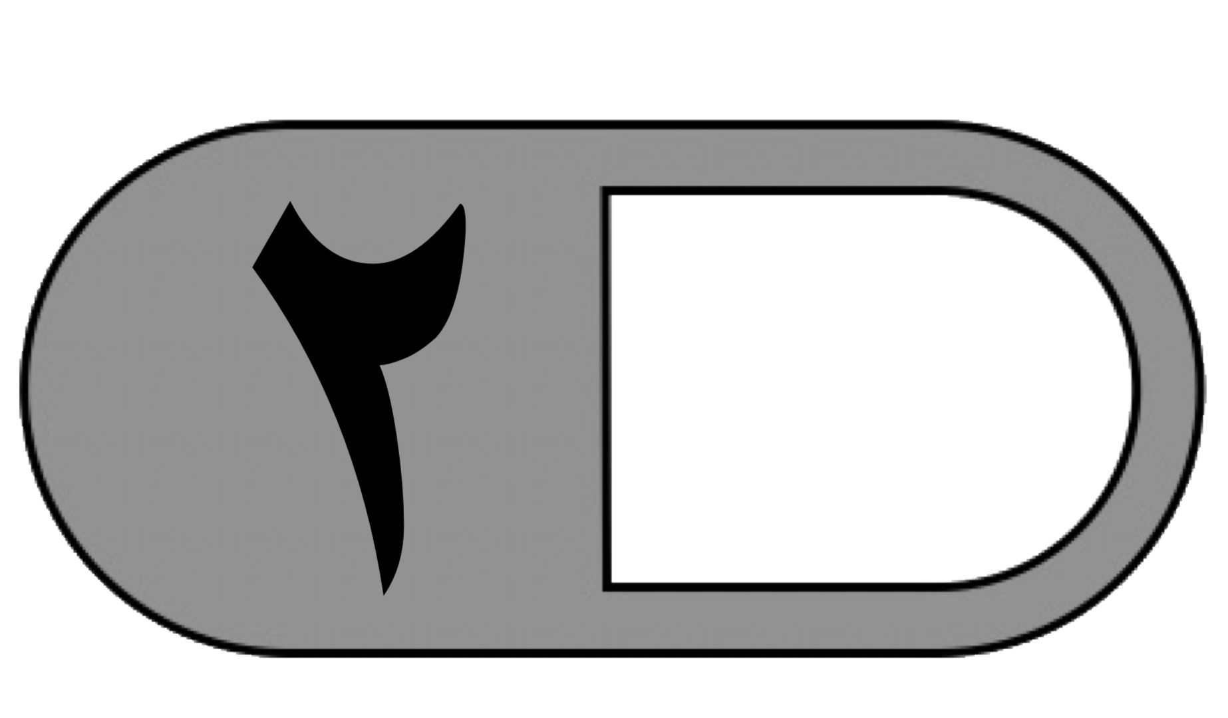
أ) رتب الأعداد التالية من الأصغر إلى الأكبر:

٧٦١٣ ، ٧٧٠٢ ، ٨٠٥٤ ، ٧٤٩٩
………. ، ………. ، ………. ، ……….

الأدوات المدرسية المبيعة خلال ساعة
الأدوات | الإشارات
الممحاة
الصمغ
القلم الرصاص
المقص
ب) نظم البيانات التالية في لوحة إشارات:
الأدوات المدرسية المبيعة خلال ساعة
الأدوات | التكرار
الممحاة | ٥
الصمغ | ٢
القلم الرصاص | ٨
المقص | ١

ج) أكمل الجدول التالي:
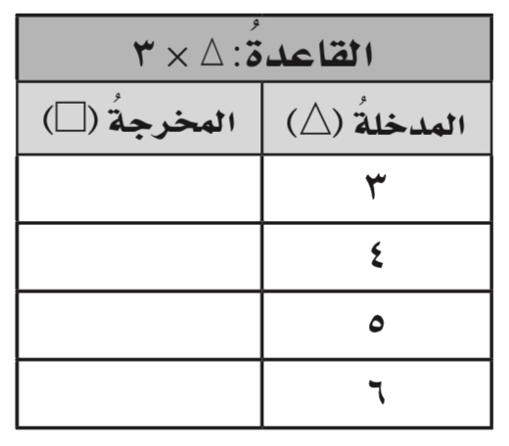

انتهت الأسئلة
مع أطيب الأمنيات لكم بالتوفيق والنجاح

معلم/ ة المادة : مدير/ةالمدرسة :

